Clasa a V-a
Recomandări pentru săptămâna 23-27 martie
- Regarde un film français (Uită-te la un film francez)
Quelques suggestions
- La famille Bélier
- Astérix et Obélix
- Les vacances de Mr. Bean
- Le petit Nicolas
- Les intouchables
- Bienvenue chez les Ch’tis
- Un monstre à Paris
- C’est quoi cette famille?
Pentru cei cărora le plac animațiile : https://gokid.ro/10-filme-animatie-in-franceza-pentru-copii/?fbclid=IwAR1h3LOz1dHIhOjpl2uWliSCUBFFMJJIDySA-lfCvPxml3v6Z1-roRsFMgo
De asemenea, găsiți și pe Netflix o serie de filme în limba franceză: https://parlez-vous-french.com/5-series-netflix-pour-apprendre-le-francais/?fbclid=IwAR2D7BtW-jFFWhsRCgn_A5z3ySKIglfgy2xYrAn4a8y3x2aWszagib62C9c
- Choisis ton personnage préféré (Alege personajul tău preferat)
- Décris-le (Descrie-l)

Modèle :
La famille Bélier

Paula Bélier
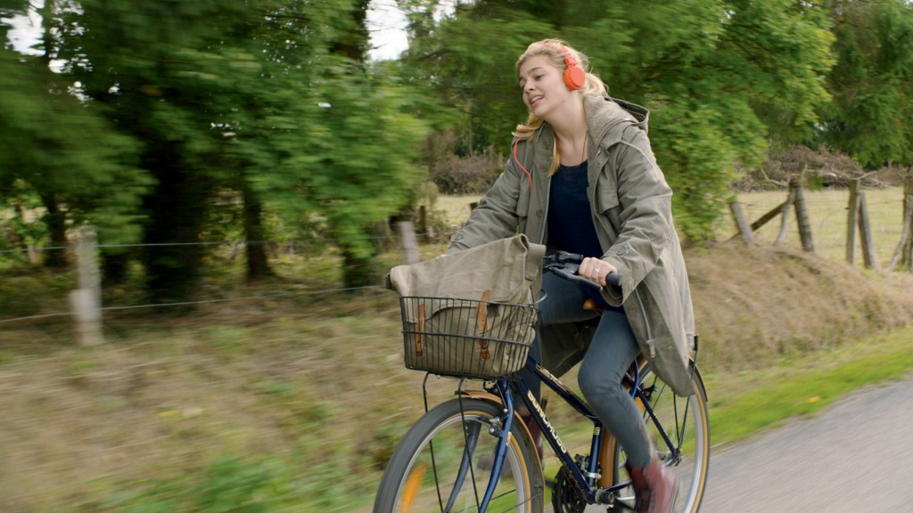
Paula Bélier est la fille aînée d’une famille sourde et muette. Elle a 16 ans et heureusement elle n’est pas ni sourde ni muette donc elle sert volontiers d’interprète entre ses parents et les fournisseurs de leur ferme laitière, les clients qui achètent leur fromage au marché, et le reste du monde.
Paula est élève au lycée. Elle est de taille moyenne et elle est maigre. Ses yeux sont bleus et ses cheveux sont longs, blonds et lisses.
Paula aime beaucoup la musique. Elle adore chanter.

